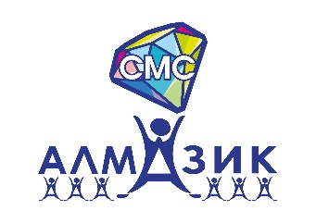
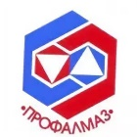
ПРОВЕДЕНИЕ МОЛОДЕЖНОГО ФОРУМА
«АЛМАЗНЫЙ РЕЗЕРВ-2022».
Молодые активисты АН ДОО "Алмазик" приняли участие в 8-м молодежном профсоюзном форуме "Алмазный резерв", организованный ПРОФАЛМАЗ Профсоюз
Форум проходил с 29 по 31 июля в живописном месте этно-комплексе "Земля Олонхо" на берегу озера Чуоналыр. ⠀
На торжественном открытии с напутственными словами перед ребятами выступили технический инспектор профсоюза "Профалмаз" Василий Сыроватский заместитель председателя первичной профсоюзной организации Дмитрий Леонидович Горун. ⠀
По словам участников форума, погода была солнечной и кратковременные дожди не испортили впечатление о мероприятии. Каждый день у ребят был расписан поминутно.⠀
Обучение было направлено на развитие навыков командообразования и лидерских качеств. Также ребята разработали "Мотивационную программу председателя профсоюза на 5 лет, Ппридумали мероприятия по вовлеченности молодежи в профсоюзную деятельность. Узнали много нового и интересного на лекциях приглашенных преподавателей из г.Санкт-Петербург.⠀
Образовательные встречи были разбавлены командными подготовками и, что немаловажно, утренней зарядкой — без этих моментов невозможно было бы столь эффективное сплочение молодых профсоюзных активистов. ⠀
Досуговые мероприятия проходили совместно с представителями КСК АК "Алроса". Ребята участвовали в конкурсах, пели песни, танцевали и стали участниками театрализованного представления, посвященного 100-летию ЯАССР и 65-тилетию "Якуталмаза.⠀
Итоги форума показали, что его главная цель была выполнена на 100%! ⠀
Молодые специалисты АН ДОО "Алмазик" выражают благодарность за поддержку и возможность быть частью такого события:⠀
председателю своей организации - Наталье Владимировне Сафроновой⠀
организаторам форума - профсоюзу "Профалмаз" и модераторам!⠀

По материалам: Самойловой Анастасии – председатель СМС АН ДОО «Алмазик»

